МИНИСТЕРСТВО ОБРАЗОВАНИЯ И НАУКИ РОССИЙСКОЙ ФЕДЕРАЦИИ
Федеральное государственное бюджетное образовательное учреждение высшего образования «Казанский национальный исследовательский технический университет им. А.Н. Туполева-КАИ»
(КНИТУ-КАИ)
Институт Компьютерных Технологий и Защиты Информации Кафедры Систем Автоматизированного Проектирования

Отчет по лабораторной работе №2
По дисциплине «Объектно-ориентированное программирование»

Выполнил:
Студент гр.4115
Зайнуллов Н.Н.

Проверил:
Старший преподаватель
САПР
Голубович Д.А.

Казань 2026
Объекты и классы
5 вариант
Составить описание класса для определения одномерных массивов строк фиксированной длины. Предусмотреть возможность обращения к отдельным строкам массива по индексам, контроль выхода за пределы массива, выполнения операций поэлементного сцепления двух массивов с образованием нового массива, слияния двух массивов с исключением повторяющихся элементов, вывода на экран элемента массива по заданному индексу и всего массива. Написать программу, демонстрирующую работу с этим классом. Программа должна содержать меню, позволяющее осуществить проверку всех методов класса.
На рисунке 1 изображено меню программы
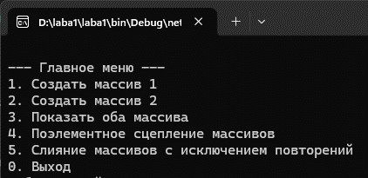
Рисунок 1- меню программы
На рисунке 2 изображено создание массивов
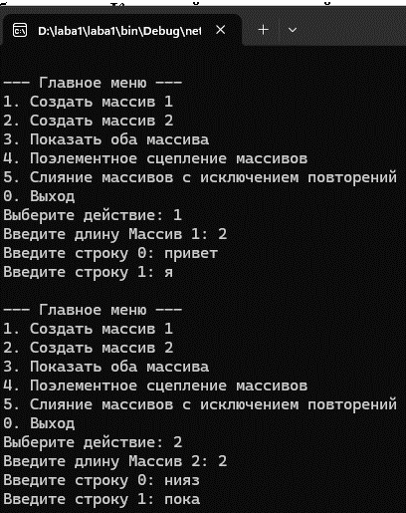
Рисунок 2 – создание массивов
На рисунке 3 изображено хранилище массивов
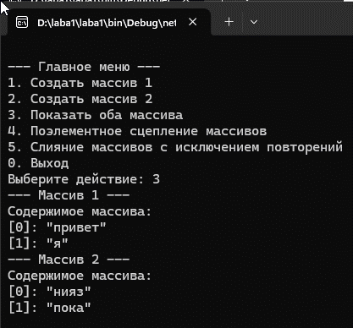
Рисунок 3 – хранилище массивов
На рисунке 4 изображено поэлементное соединение массивов
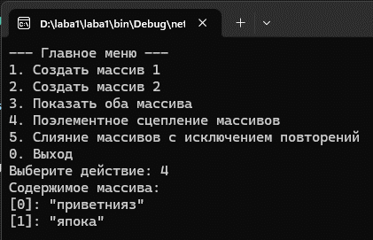
Рисунок 4 – соединение массивов
На рисунке 5 изображено слияние массивов с исключением повторений
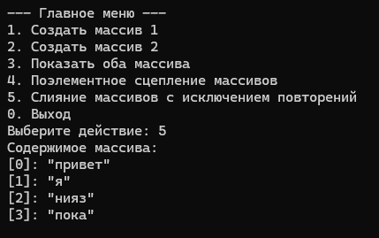
Рисунок 5 – слияние массивов

Приложение 1.
using System;

public class FixedStringArray
{
private string[] array;
private int length;

public FixedStringArray(int length)
{
if (length <= 0) throw new ArgumentException("Длина должна быть >0");
this.length = length;
array = new string[length];
}

public FixedStringArray(string[] source)
{
length = source.Length;
array = new string[length];
Array.Copy(source, array, length);
}

public int Length => length;

public string this[int index]
{
get
{
if (index < 0 || index >= length) throw new IndexOutOfRangeException();
return array[index];
}
set
{
if (index < 0 || index >= length) throw new IndexOutOfRangeException();
array[index] = value;
}
}

public void FillFromConsole()
{
for (int i = 0; i < length; i++)
{
Console.Write($"Введите строку {i}: ");
array[i] = Console.ReadLine();
}
}

public void PrintAll()
{
Console.WriteLine("Содержимое массива:");
for (int i = 0; i < length; i++)
Console.WriteLine($"[{i}]: \"{array[i]}\"");
}

public static FixedStringArray Concatenate(FixedStringArray a, FixedStringArray b)
{
int newLength = Math.Max(a.length, b.length);
FixedStringArray result = new FixedStringArray(newLength);
for (int i = 0; i < newLength; i++)
{
string part1 = (i < a.length) ? a[i] : "";
string part2 = (i < b.length) ? b[i] : "";
result[i] = part1 + part2;
}
return result;
}

public static FixedStringArray MergeUnique(FixedStringArray a, FixedStringArray b)
{
string[] temp = new string[a.length + b.length];
int count = 0;

for (int i = 0; i < a.length; i++)
if (!Contains(temp, count, a[i])) temp[count++] = a[i];

for (int i = 0; i < b.length; i++)
if (!Contains(temp, count, b[i])) temp[count++] = b[i];

FixedStringArray result = new FixedStringArray(count);
for (int i = 0; i < count; i++) result[i] = temp[i];
return result;
}

private static bool Contains(string[] arr, int count, string value)
{
for (int i = 0; i < count; i++)
if (arr[i] == value) return true;
return false;
}

public override string ToString() => $"StringArray[{length}]";
}

class Program
{
static FixedStringArray array1 = null;
static FixedStringArray array2 = null;

static void Main()
{
Console.OutputEncoding = System.Text.Encoding.UTF8;

while (true)
{
Console.WriteLine("\n--- Главное меню ---");
Console.WriteLine("1. Создать массив 1");
Console.WriteLine("2. Создать массив 2");
Console.WriteLine("3. Показать оба массива");
Console.WriteLine("4. Поэлементное сцепление массивов");
Console.WriteLine("5. Слияние массивов с исключением повторений");
Console.WriteLine("0. Выход");
Console.Write("Выберите действие: ");

switch (Console.ReadLine())
{
case "1": array1 = CreateArray("Массив 1"); break;
case "2": array2 = CreateArray("Массив 2"); break;
case "3": ShowArrays(); break;
case "4": if (array1 != null && array2 != null) FixedStringArray.Concatenate(array1, array2).PrintAll(); break;
case "5": if (array1 != null && array2 != null) FixedStringArray.MergeUnique(array1, array2).PrintAll(); break;
case "0": return;
}
}
}

static FixedStringArray CreateArray(string name)
{
Console.Write($"Введите длину {name}: ");
int length = int.Parse(Console.ReadLine());
FixedStringArray arr = new FixedStringArray(length);
arr.FillFromConsole();
return arr;
}

static void ShowArrays()
{
Console.WriteLine("--- Массив 1 ---");
if (array1 != null) array1.PrintAll();
else Console.WriteLine("Массив 1 не создан.");

Console.WriteLine("--- Массив 2 ---");
if (array2 != null) array2.PrintAll();
else Console.WriteLine("Массив 2 не создан.");
}
}

